本文转载自[http://www.pianshen.com/article/2662170347/http://www.pianshen.com/article/2662170347/](http://www.pianshen.com/article/2662170347/)

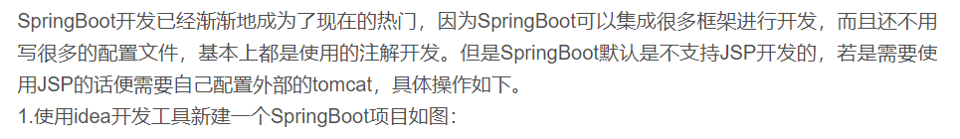

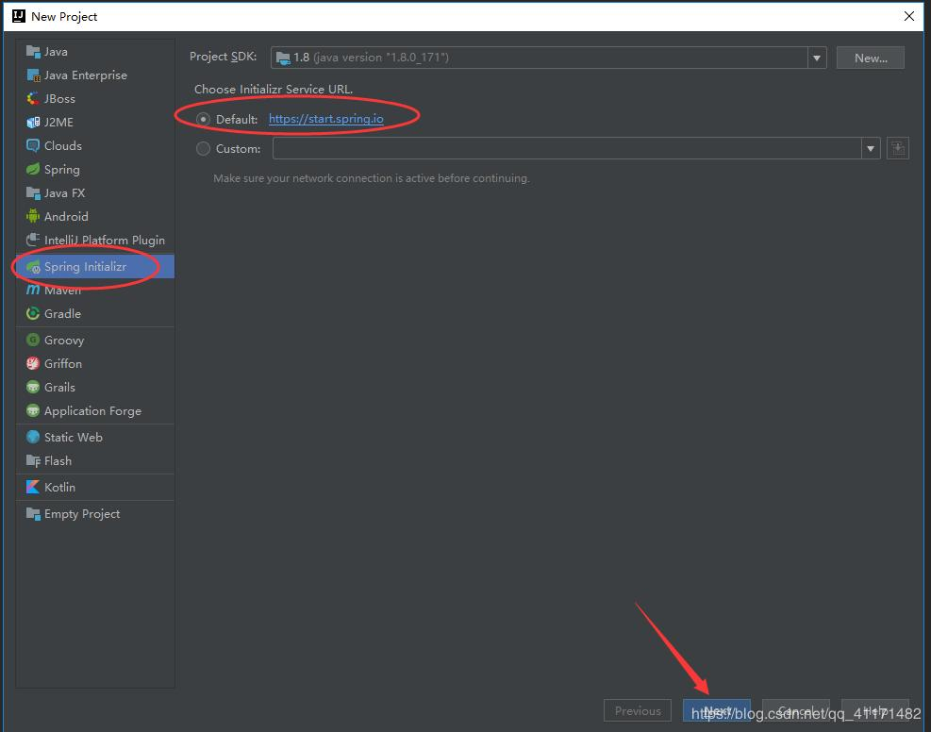

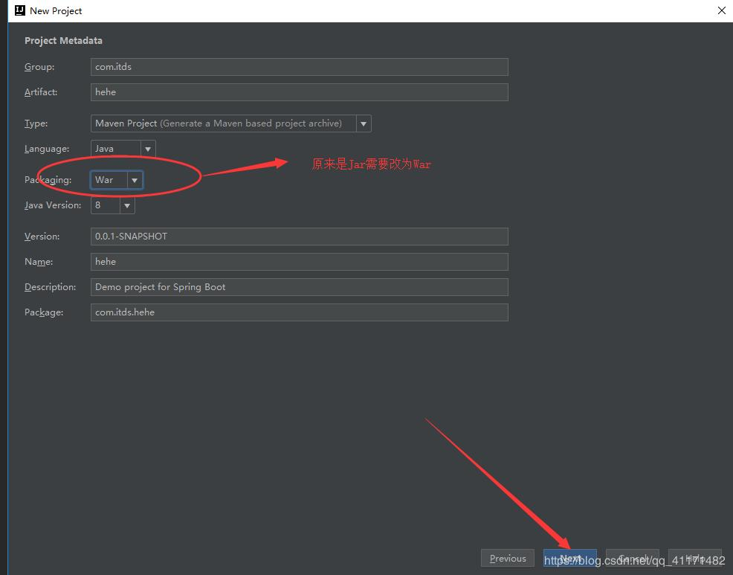



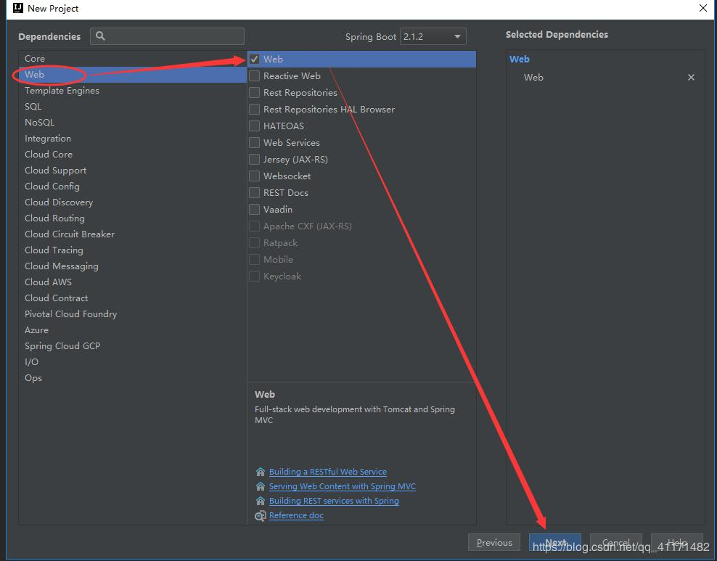



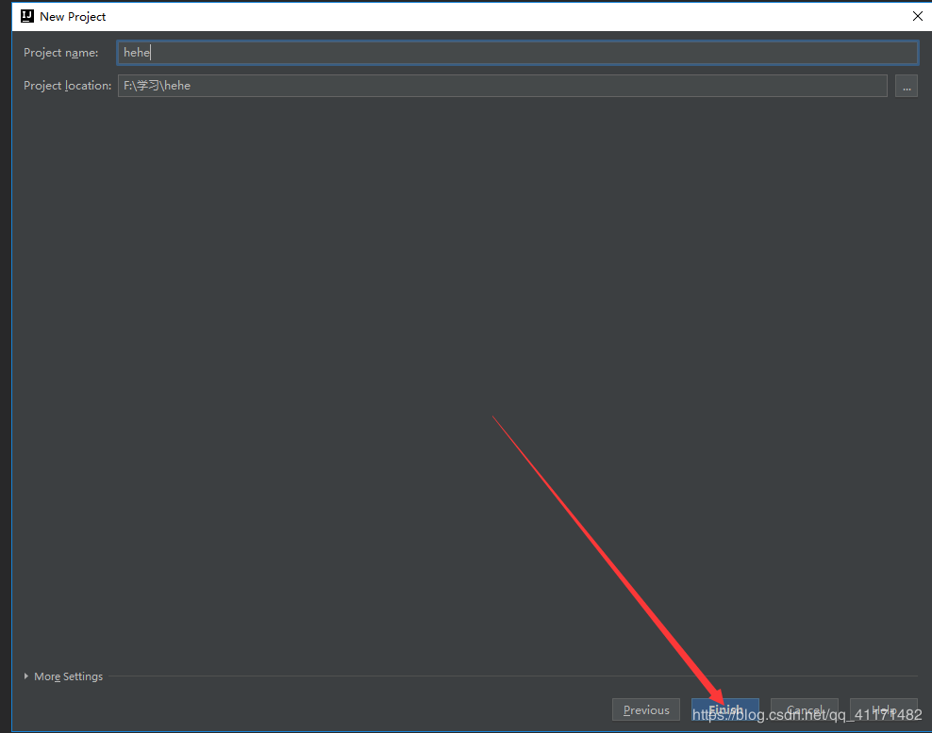

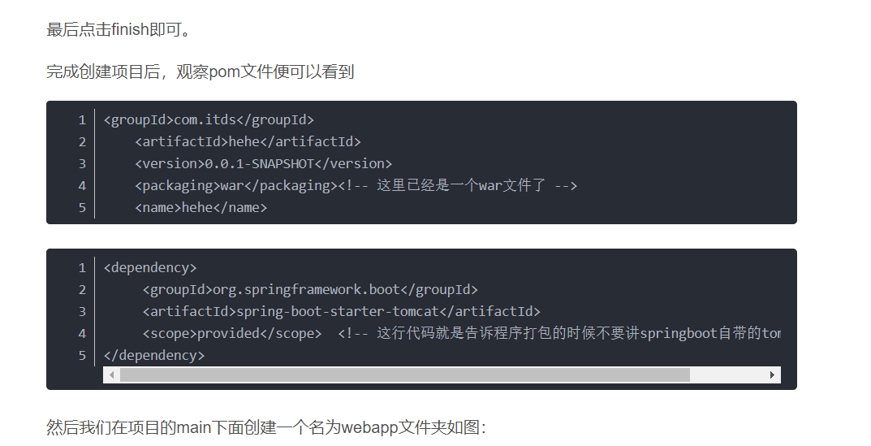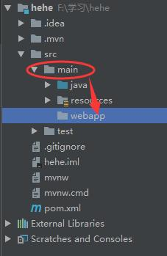

进入Project Structure

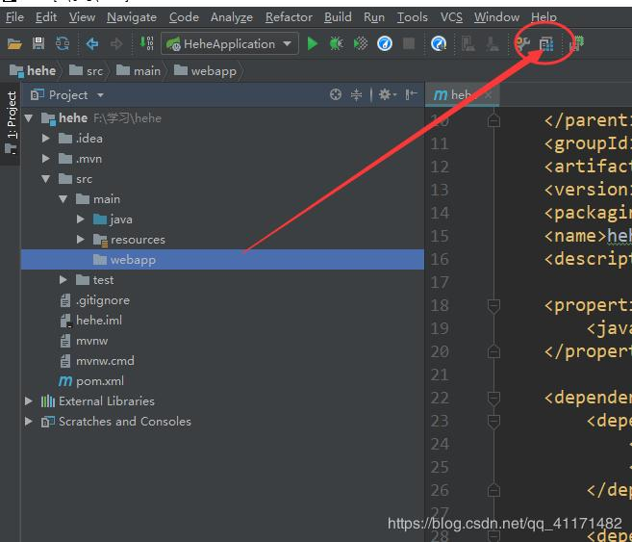

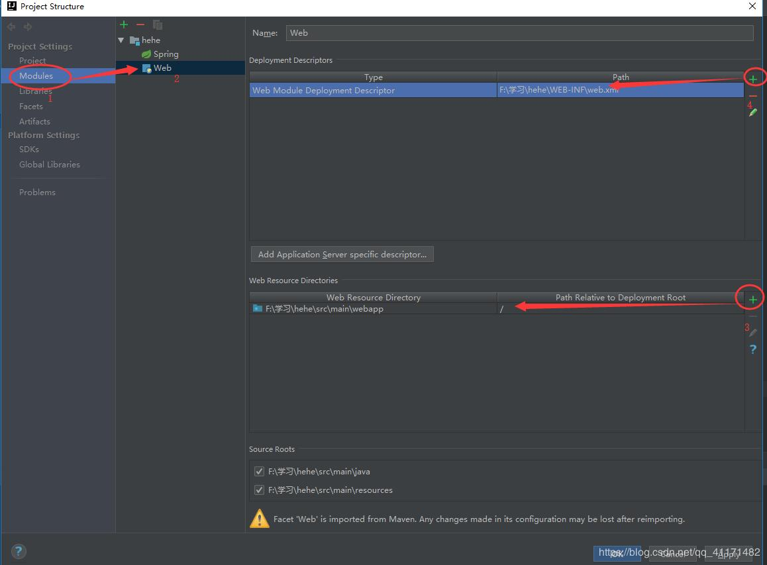

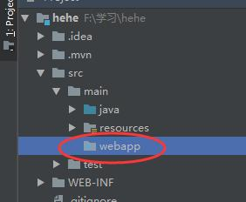

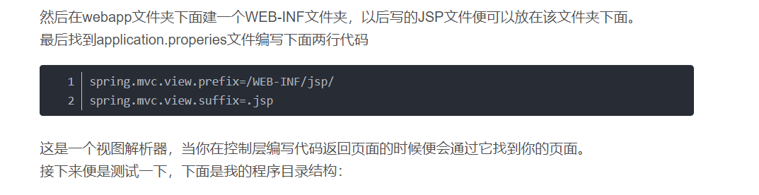

经测试，需要将在webapp下面创建WEB-INF并将原来的WEB-INF复制到webapp下面的WEB-INF,或者修改maven打包配置，将WEB-INF放到webapp中去。

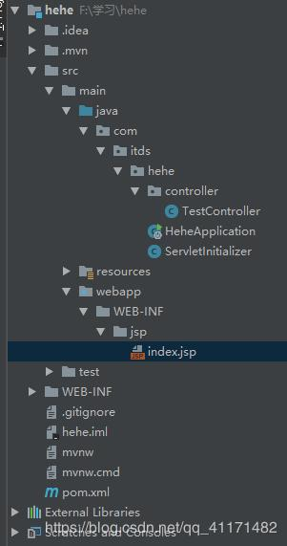

注意上图中的WEB-INF和自己的有些不一样，在配置达成war包时，将下面WEB-INF内容拷贝到了WEB-INF中去了。

